POJAM I KARAKTERISTIKE KRIZE PREDUZEĆA

- Pojam krize!
Kriza poslovanja preduzeća kao nepodnošljivo stanje u kome se preduzeće nalazi vrlo često dovodi i do ugroženosti njegove egzistencije. Općenito, krizom možemo nazvati stanje koje prijeti da uništi organizaciju. Ona u preduzeću znači pad performansi u mjeri koja izaziva velike prijetnje opstanku.
Sam pojam kriza dolazi iz grčkog jezika i najprije je značio „odluku, odlučujuću prekretnicu“. Upotrebljava se općenito za presudnu, problematičnu situaciju, istovremeno označavajući vrhunac odnosno prekretnicu u razvoju, koja je za preduzeće vrlo opasna. U odnosu na dostignuti obim kriza može ugrožavati djelove sistema ili čak opstanak cjelog sistema.

- Definicija poslovne krize!
Poslovna kriza definira se najčešće kao «... neplaniran i neželjen proces ograničenog trajanja i mogućnosti uticanja, koji šteti primarnim ciljevima, s ambivalentnim ishodom». (Töpfer, A.)
Najsveobuhvatnija definicija krize: Krize preduzeća su neželjeni i neplanirani procesi, vremenski ograničeni i na koje se uslovno može uticati, čiji je ishod ambivalentan i može da znači uništenje ili restituciju (i metamorfozu). One ugrožavaju dalji opstanak preduzeća pogođenog krizom nanošenjem znatne štete ciljevima koji su relevanti za opstanak preduzeća. Krize preduzeća, posebno u njegovim akutnim fazama, dalje se karakterišu iznenađenjem, pritiskom vremena i pritiskom na odlučivanje. (Urlih Krystek).

- Primarni ciljevi preduzeća! 24
Vrlo široka je lista precizira primarne ciljeve preduzeća, kao što su:
  - pozitivno poslovanje, što podrazumijeva postizanje minimalne dobiti, odnosno pokrića troškova;
  - očuvanje neprestane likvidnosti i zadovoljavajuće periodične uspješnosti (operativni ciljevi);
  - održavanje nivoa kapaciteta proizvodnje i/ili usluga iznad zone gubitka,
  - zadovoljavajući nivo uposlenosti kadrova;
  - održavanje kvaliteta proizvoda i usluga i tržišnog učešća.
Profesorica Osmanagić Bedenik izdvaja primarne ciljeve, koji su vitalno važni za preduzeće i čije neispunjavanje vodi ka propasti preduzeća, i to:
- očuvanje platežne sposobnosti u svakom trenutku (načelo likvidnosti),
- postizanje minimalne dobiti, te
- stvaranje i očuvanje dovoljnih potencijala uspjeha.

- Uticaj krize na zainteresirane strane (stakeholdere)! 27-28
Opasnost po egzistenciju izaziva kod zaposlenih i menadžmenta osjećaj stresa, napetosti pa i straha u ovakvoj situaciji, što svakako može da ima negativan uticaj na donošenje odluka, a i sam proces izlaska iz krize. Kriza preduzeća vrlo snažno utiče na zainteresirane strane (stakeholdere).
Njihova pojedinačna zabrinutost može se vidjeti iz opasnosti koja im prijeti eskalacijom krize poslovanja (slika 1).
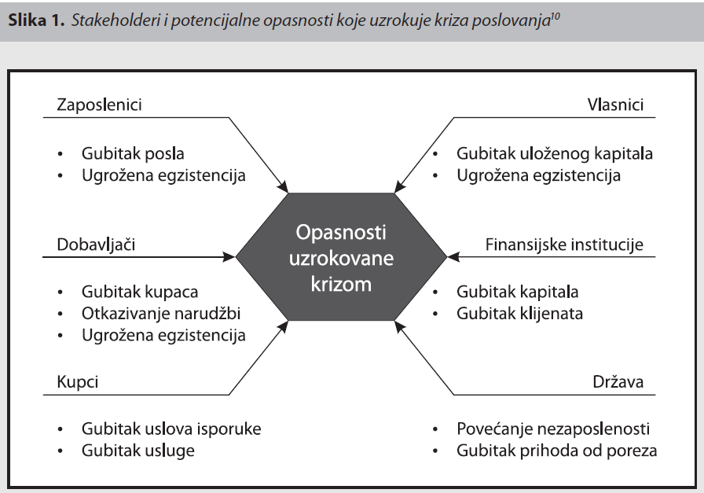

- Komentarisati izjavu kriza je šansa! 28
Tvrdnja da kriza ima isključivo negativne karakteristike može se smatrati pogrešnom. Naime, potreba da se odgovori na krizu otvara nova područja, koja mogu biti prilika za preduzeće. Kriznu situaciju treba shvatiti kao priliku da se preispita dosadašnje poslovanje, ponašanje, pa i ciljevi. To je prilika da se ponude nove ideje i rješenja, kao i da se mobilišu svi članovi organizacije. “Kriza je, ujedno, odlična prilika da menadžment preduzeća promijeni način razmišljanja, uvede potrebne organizacijske promjene, ojača vođenje, osnuje nove odjele, napravi reviziju poslovanja i odgovornosti članova uprave, poboljša sistem nadzora i uvede novu organizacijsku kulturu. Kriza nas tjera da posvetimo pozornost onome što u redovnom poslovanju često zanemarujemo ili nam se čini nevažnim.

- Karakteristike krize! (3 objasniti po izboru) 29-31
- Ugroženost egzistencije. Usljed krize preduzeća dolazi do trajne, dakle ne samo predvidivo kratkoročne (prolazne) ugroženosti egzistencije za cijelo preduzeće. Riječ je o smislu uništenja egzistencije koje je neplanirano i neželjeno; krize preduzeća su stoga kritične za preživljavanje pogođenog sistema.
- Ambivalentnost ishoda. Ishod krize preduzeća može značiti kako uništenje pogođenog preduzeća (propast) tako i njeno uspješno savladavanje (rekonstrukciju), pri čemu taj ishod na početku krize nije moguće predvidjeti. „Opasnost za opstanak, i u ekstremnom slučaju gašenja preduzeća, suprotstavlja se uspješno ovladavanje krizom i uspješna sanacija preduzeća. Uspije li preduzeće izgraditi bolji sistem sprečavanja krize i ovladavanja njome nego konkurencija, krizni menadžment može postati konkurentska prednost preduzeća.”
- Ugroženost primarnih ciljeva. Kao što je navedeno, primarnim ciljevima se smatraju pozitivno poslovanje, što podrazumijeva postizanje minimalne dobiti, odnosno pokrića troškova; očuvanje neprestane likvidnosti i zadovoljavajuće periodične uspješnosti (operativni ciljevi); održavanje nivoa kapaciteta proizvodnje i/ili usluga iznad zone gubitka, zadovoljavajući nivo zaposlenosti kadrova; održavanje kvaliteta proizvoda i usluga i tržišnog učešća.
- Karakter procesa. Krize preduzeća su vremenski ograničeni procesi različitog trajanja, pri čemu početak i kraj tog procesa, zavisno od spoznajne sposobnosti, odnosno volje pogođenog preduzeća, mogu odstupati od objektiviziranih situacija.
- Problematika upravljanja. Kriznim procesom se u granicama može upravljati putem (kriznog) menadžmenta, pri čemu takav uticaj na inače autonomno tekući krizni proces ne mora nužno biti uspješan.
- Iznenađenje. Često se moment iznenađenja ističe kao karakterističan za krize preduzeća. Ovo, međutim važi vrlo ograničeno, pošto je većina kriza preduzeća dostupna ranom prepoznavanju i time moment iznenađenja objektivno otpada.
- Vremenski pritisak. Sa sve većim stepenom sazrijevanja i usljed toga povećanim pritiskom problema kriza preduzeća smanjuje se vrijeme za reakciju koje preostaje za savladavanje krize, što proizvodi vremenski pritisak i iz njega rezultirajući stres, kako na menadžment tako i na zaposlenike, kao i na određene stakehodlere.
- Nejasnoća-neodređenost. Krize preduzeća su u svom kauzalitetu često neodređene, sudionici ih razumiju samo ograničeno, i često se prvo moraju koncepcionalno shvatiti.
- Gubitak mogućnosti djelovanja. Sve je prisutnije ograničenje po mogućnost adekvatnog djelovanja (naročito vidljiv u odmaklim fazama kriza) uz istovremeno rastuću nužnost djelovanja. Takva asinhrona dinamika krize istovremeno pojačava destruktivna dejstva kriznih procesa.
- Snaga za metamorfozu. Krize preduzeća u sebi kriju i snagu obnavljanja; preduzeća pogođena krizom mogu izaći iz kriznih procesa ojačana i promijenjena. U skladu s ambivalentnim karakterom takvih procesa, krizne faze mogu i predstavljati tek stanke na putu razvoja preduzeća.
Karakteristike a) do e) i j) obilježavaju sve krize preduzeća, obilježja f) do i) se odnose samo na određene faze kriza i stoga nisu pogodne za generalno karakteriziranje kriza preduzeća.

- U čemu se ogleda kompleksnost krize? 31
- Povezanosti: simptoma i uzroka, dijela preduzeća sa cijelim preduzećem, preduzeća i okoline itd.
- Dinamici: sistem mijenja svoje stanje, čak i bez vanjskog uticaja, stoga ne treba čekati u nedogled i da kriza kulminira u najgorem mogućem obliku.
- Neprepoznatljivosti: sami pokazatelji krize, s jedne strane, kao I mjere za izlaz se ne prepoznaju odmah, nego tek nakon postupka.
- Nepovratnosti: učinak djelovanja krize je, u velikoj mjeri, nepovratan.

- Konflikt definicija! 32
Konflikt je posljedica loše komunikacije, nedostatka otvorenosti i povjerenja među ljudima, te neuspjeha menadžera da odgovori na potrebe i težnje svojih zaposlenih. Generalno gledano, konflikt nastaje ako neko ne može da ostvari cilj ili ako su njegovi ciljevi ugroženi.
- Smetnja (poremećaji) definicija! 34
Smetnje (poremećaji) se shvataju kao disfunkcionalnosti u oblasti fizičkih elemenata, odnosno materijalnih potencijala preduzeća (mašine, mašinska postrojenja, skladišta, zgrade, informacioni sistemi itd.). Oni se mogu označiti kao posljedica unutrašnjih i/ili vanjskih uzrokovanih smetnji koje negativno djeluju na preduzeće, i ugrožavaju sposobnost funkcionisanja takvog sistema.

- Katastrofa definicija! 35
Pojam katastrofe, uopće, označava tragediju izazvanu od prirodnih ili ljudskih faktora (situacija koja predstavlja nivo opasnosti za život, zdravlje, imovinu ili okoliš) koje negativno utiče na društvo ili okoliš. Primjer su: zemljotresi, požari, poplave, cunami, katastrofalne nesreće, eksplozije, terorizam, rat i dr., koji mogu negativno i, vrlo često, nepopravljivo da utiču na egzistenciju organizacije koju je zadesila. To su tragični događaji s velikim gubicima potencijala preduzeća.

- Katastrofa – objasniti! 35/36
Katastrofe u preduzećima neminovno dovode do potpunog prekida egzistencije, odnosno uništavanja preduzeća uz nemogućnost ponovnog otpočinjanja sa poslovanjem kakvo je bilo prije stanja izazvanog katastrofom. Kriza nije katastrofa. Katastrofa označava širi pojam od krize, koji je nastao kada je krizna situacija eskalirala. Dok pojam krize načelno sadrži jaku ambivalentnost mogućnosti razvoja, katastrofa se jednostrano shvata kao odlučujući obrat na lošu stranu sa poražavajućim, kobnim, smrtnim, „katastrofalnim“ ishodom. Ovo upućuje da je razgraničenje pojmova krize i katastrofe jednostavnije. U situacijama kada kriza potraje duže vrijeme i time posljedice budu pogubnije, onda kriza vrlo lako može prerasti u katastrofu.

- Rizik definicija! 36
Rizik ukazuje na mogućnost materijalnog i/ili nematerijalnog gubitka. Pojam rizika u širem značenju označava i pojam ugrožavanja opstanka. Rizici se mogu interpretirati kao mogućnost ili opasnost nepostizanja postavljenih ciljeva.Rizici koji ugrožavaju opstanak pri svom nastupanju dovode do prijeteće prezaduženosti ili nelikvidnosti, što neminovno vodi do krize preduzeća.

- Skandali! 37
Skandali su iznenadno nastupajuće javne neprilike koje izazivaju negodovanje, zato što su u znatnoj mjeri naizgled ili čak samo prividno povrijeđene norme javnog ponašanja (od zakona pa sve do kulturnih ili etičkih normi), i koje imaju posljedice po „prozvane“ osobe ili organizacije.

TOK I VRSTE KRIZE POSLOVANJA

- Faze razvojnog ciklusa preduzeća – Kimbery i Miles!
1. faza rađanja (osnivanja organizacije, mala organizacija sa jednostavnom strukturom),
2. faza mladosti (ubrzani rast organizacije, velika kontrola),
3. faza srednje dobi (kompleksna organizacija, formalnije strukture),
4. faza zrelosti (stabilizirana organizacija, mehanička struktura, birokratija koja može da dovede do opadanja efektivnosti organizacije);

- Faze razvojnog ciklusa preduzeća po Kaplanu i Nortonu! 43
Tri osnovne faze: rast, zadržavanje i zrelost.
U svakoj od te tri faze dominiraju tri grupe finansijskih ciljeva koji su ujedno i oslonci poslovne strategije: a) rast prihoda, b) proširenje asortimana c) smanjenje troškova i povećanje produktivnosti

- Lawrence E Greiner 5 faza - nabrojati i objasniti 43
Rastuća preduzeća prolaze kroz pet karakterističnih faza, od kojih se svaka završava svojevrsnom krizom
organizacije.
Pet faza rasta su sljedeće: 1. rast pomoću kreativnosti (stvaralaštva),
2. rast usmjeravanjem (upravljanjem),
3. rast delegiranjem,
4. rast koordinacijom i
5. rast saradnjom.
Četiri krizna stanja koja po pravilu nastupaju nakon svake navedene faze su:
- kriza rukovođenja,
- kriza autonomije,
- kriza kontrole i
- kriza birokratije.
Tu je još i peta kriza, koja predstavlja krizu saradnje.

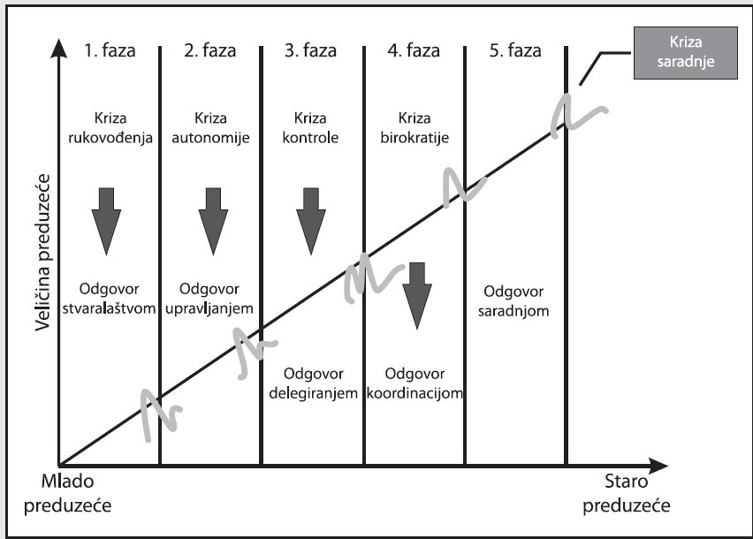

Objašnjenje za svaku fazu pogledati u knjizi!

- Spirala nastanka krize (vražija spirala) – alarmi! 47
Prvi znak alarma – Gubi se postotak tržišnog učešća
Drugi znak alarma – Kupci odugovlače razgovore o cijenama
Treći znak alarma – Prihodi stagniraju iako su popusti na cijenama uobičajeni

- Faze kriznog procesa prema Mulleru! 55
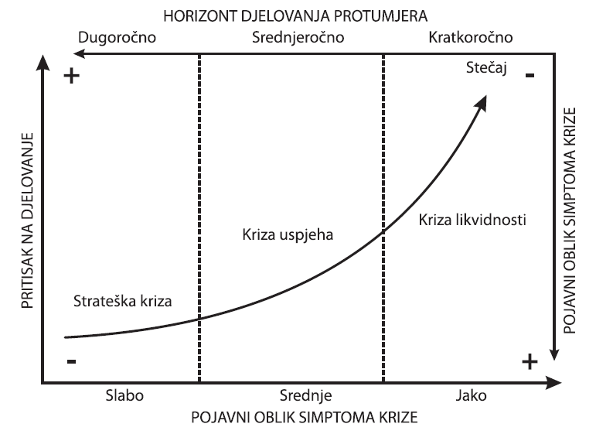

- Model krize prema Mülleru! 55
Model krize prema Mülleru je baziran na strukturiranosti cjelokupnog procesa u četiri karakteristične faze: strateška kriza, kriza uspjeha, kriza likvidnosti i stečaj. Njihova karakteristična stanja su:
a) Strateška kriza se javlja kada su ugroženi struktura i potencijali uspjeha preduzeća;
b) Kriza uspjeha označava ugroženost ciljeva, npr: prihod, promet, dobit, rentabilnost;
c) Kriza likvidnosti je u situaciji opasne nelikvidnosti i/ili prezaduženosti;
d) Stečaj definitivno označava kulminaciju krize i likvidaciju preduzeća.
Prednost modela je isticanje strateških aspekata upućivanjem na supstancijalnu ugroženost potencijala uspjeha kao najčešće polazne tačke kriza preduzeća. Manjkavost modela je što ne uzima u obzir uspješno savladavanje krize, odnosno restrukturiranje.

- Faze generalnog procesa prema Krysteku! 56
1. faza, potencijalna kriza preduzeća – označava situaciju samo moguće, ali još realno neprimjetne krize. Ova faza, koja se usljed nepostojanja primjetnih simptoma krize može nazvati kvazinormalnim stanjem preduzeća i u kojoj se preduzeće praktično stalno nalazi, označava (bar misaoni) period nastanka kriza preduzeća. Pod aspektom prevencije ovoj fazi pripada poseban značaj. Ovdje se kroz misaonu anticipaciju mogućih kriza preduzeća i izvođenje na njima baziranih mjera obezbjeđenja za slučaj njihovog nastupanja može dati značajan doprinos reduciranju zahtjeva savladavanja krize u vremenskom i faktičkom pogledu.
2. faza, latentna kriza preduzeća – Ona je obilježena već prikriveno postojećom ili vrlo vjerovatno uskoro nastupajućom krizom preduzeća, koja u svom dejstvu još nije prepoznatljiva za pogođeno preduzeće sa njegovim raspoloživim, uobičajenim instrumentarijem. Uz primjenu pogodnih metoda ranog prepoznavanja ova faza međutim, kroz preventivne mjere, dozvoljava aktivno uticanje na latentno postojeće krizne procese.
3. faza, akutna/kontrolabilna (savladiva) kriza preduzeća – počinje sa neposrednom percepcijom destruktivnih dejstava koja proizilaze iz krize od strane preduzeća, čime u velikoj mjeri problematika identifikacije/ranog prepoznavanja koja je relevantna u prethodnim fazama. Pri tome se konstantno pojačava intenzitet realnih (destruktivnih) dejstava, što inducira povećan vremenski pritisak i prinuđenost na odlučivanje. Uz istovremeno napredujuće propadanje mogućnosti djelovanja zbog proteka vremena, sveukupno se povećavaju (kvalitativni) zahtjevi za iznalaženjem djelotvornih rješenja problema (zahtjevi za savladavanje krize), a i raspoloživi potencijal za savladavanje krize još uvijek je dovoljan za odbijanje krize koja je nastupila.
4. faza, akutna/nekontrolabilna (nesavladiva) kriza preduzeća – Ukoliko se ne uspije kontrolisati akutna kriza preduzeća, krizni proces prelazi u svoju posljednju četvrtu fazu, fazu nesavladive krize preduzeća. Sa aspekta pogođenog preduzeća akutna kriza preduzeća time postaje katastrofa koja se dokumentira u manifestnom nepostizanju ciljeva relevantnih za preživljavanje. U ovoj fazi zahtjevi za savladavanje krize premašuju raspoloživi potencijal za savladavanje krize. Upravljanje kriznim procesom u cilju njegovog kontroliranja postaje nemoguće, naročito zbog stalnog gubljenja mogućnosti djelovanja, ekstremnog vremenskog pritiska i rastućeg intenziteta (destruktivnih) dejstava.

- Faze krize prema Böckenförde-u! 60
Böckenförde je razvio model sa klasičnim procesom krize koji počinje sa slabim, za preduzeće jedva primjetnim, ometanjem ciljeva i vrijednosti preduzeća. Ovaj razvoj, a time i intenzitet ometanja sukcesivno rastu dok ne počnu da ugrožavaju egzistenciju preduzeća. U fazi ugrožavanja egzistencije dolazi do stanja prezaduženosti i nesposobnosti plaćanja. Preduzeće je konkretno ugroženo, ali postoji mogućnost da se održi putem brzih protivmjera. Faza krize koja uništava egzistenciju preduzeća je zadnja faza. Ovdje više nije moguće dalje upravljanje preduzećem u dosadašnjoj formi, tj. kao pravno samostalnom poslovnom jedinicom.
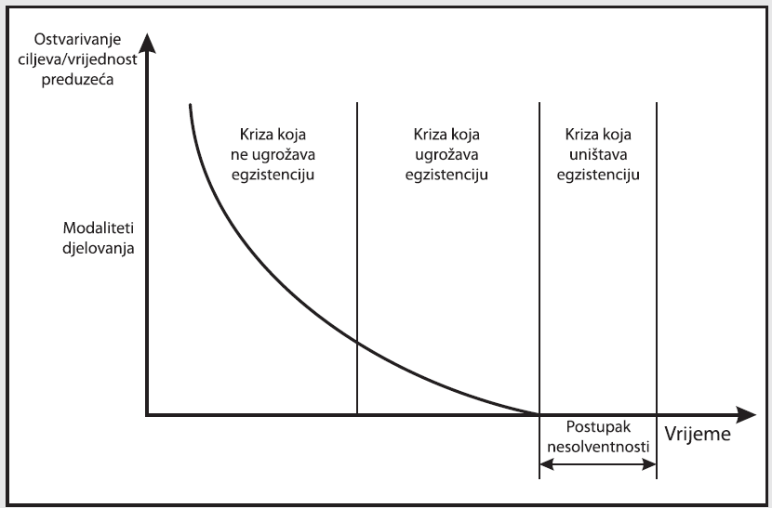

- Tok i ishod krize! 61
Tok i ishod krize gdje je moguć različit ishod krize, može se vidjeti na slici:
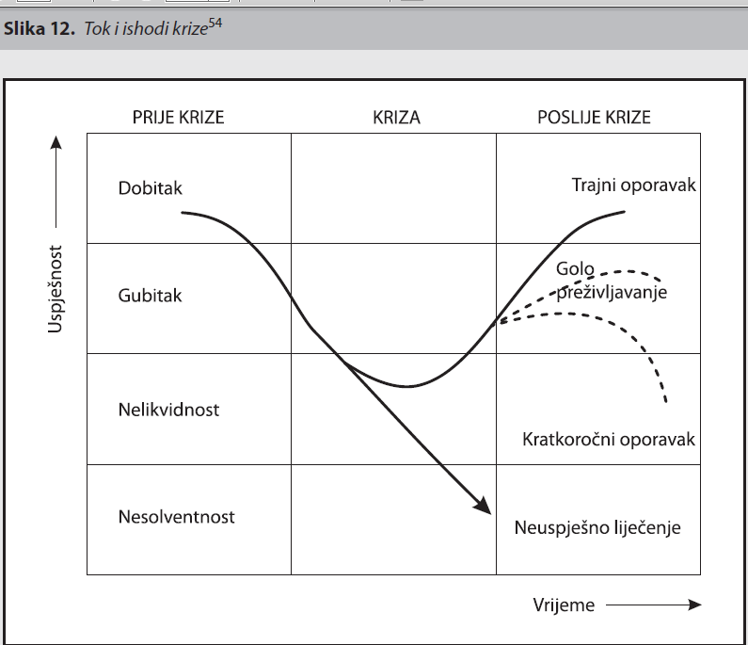

- Kombinacija prikaza kriznog procesa prema Mülleru i Krysteku! 62
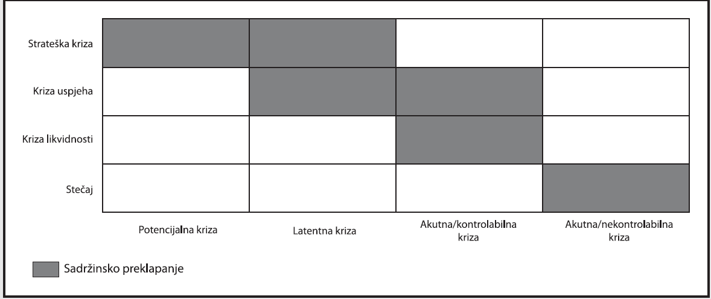

Strateška kriza prema R. Mülleru je uporediva sa fazama potencijalne i latentne krize prema U. Krysteku. U njoj akutne posljedice po rezultat I likvidnost preduzeća još nisu prepoznatljive, ali ugroženost potencijala uspjeha se može prognozirati (potencijalna kriza) ili prikriveno već postoji (latentna kriza).
U krizi uspjeha po Mülleru se opadajući rezultati/uspjesi mogu već rano prepoznati (latentna kriza) ili se mogu pronaći već u tradicionalnom informacijskom instrumentariju preduzeća (budžet, račun troškova).
Kriza likvidnosti po Mülleru je u fazi akutne/kontrolabilne krize evidentna, ali se može riješiti. Ukoliko su uspjeh (npr. prezaduženost) i/ili likvidnost (npr. nelikvidnost) u znatnoj mjeri ugroženi, to neminovno dovodi do likvidacije i stečaja preduzeća.

- IDW – (dopuniti) str 67
Faze krize nakon uvođenja IDW ES 6 standarda (Njermačka):
1. faza: Stakeholder kriza (uzroci stakeholderi, neadekvatna komunikacija stakeholdera, kompleksna struktura interesnih grupa, složena i neadekvatna struktura finansiranja, opstrukcija stakeholdera)
2. faza: Strateška kriza (nejasno pozicioniranje na tržištu: proizvodi se teže realiziraju na tržištu, ili ih nema u ponudi u skladu sa tržišnim očekivanjima; pogrešno implementiran tehnološki razvoj)
3. faza: Kriza uspjeha (pad potražnje prozvoda, pad cijena, pad prihoda, profita)
4. faza: Kriza likvidnosti (najopasnija kriza - smanjenje marži, nedovoljan novčani tok, prezaduženost)
5. faza: Negativna prognoza postojanja (insolventnost-likvidacija).

VRSTE KRIZA POSLOVANJA

- Nepredvidive krize! 74
Sve krize poslovanja mogu biti, više ili manje predvidive. Izuzetak čine one vrste kriza, koje se mogu nazvati elementarnim nepogodama, kakve su zemljotres, poplava, požar i sl. Isto tako, ukoliko preduzeće apsolutno zanemari sve aspekte kontrole poslovanja neminovno će doći u situaciju da ga zadesi, teško predvidiva, situacija, a u takvoj situaciji je veoma mala mogućnost prevencije krize.

- Predvidive krize! 75
Predvidive krize su imale određene predznake, koje je vješt menadžment prepoznao. Veće su mogućnosti prevencije i izbjegavanja krize.

- Razlika izmedju latentne i potencijalne krize! 75
Potencijalna kriza, predstavlja moguće, ali ne i realne krize poslovanja. Ovu vrstu karakteristišu nejasni (odsustvo vidljivih) simptomi krize. Prostor i mogućnosti za djelovanje su najveći. Potencijalna kriza može oslabiti organizaciju do te tačke da se ne može nositi sa pojavom krize, pogotovo iznenadne krize.
Latentna kriza se izražava stanjem u kojem su simptomi krize vrlo prikriveni, postoje ali su teško vidljivi ili stanje krize koje će uskoro nastupiti sa velikim stepenom izvjesnosti. Prijetnje za opstanak većinom dolaze iz preduzeća, čak i kad to i nije najjasnije. Ovdje prednjače situacije koje se karakterišu kao greške menadžmenta. Najvažnija je svijest o krizi i uočavanju njenih simptoma.
- Akutna kriza! 76
Aktutna kriza: karakteristicna za stanje kada je došlo do kulminacije problema i destruktivnog djelovanja uzrokovanim faktorima unutar ili izvan preduzeća. Znakovi krize su očigledni, prostor i mogućnost za djelovanje su vrlo ograničeni, potencijal za savladavanje krize se vezuje za snage preduzeća i iscrpljuje reserve koje se mogu koristiti za savladavanje krize. Ako preduzeće ne ovlada akutnom krizom, proces krize ce preći u zadnju fazu, tj. kada kriza prelazi u katastrofu i kada nije u stanju da samostalno izađe iz krize.

- Strateška kriza! 77
Strateška kriza je uobičajen naziv za neostvarivanje potencijala uspjeha, izostanak odgovarajućih znanja, proizvoda, usluga, tržišta, kupaca. Osnovni simptom strateške krize je postepeni gubitak ili opasnost od gubitka konkurentske sposobnosti preduzeća, a slabljenje tržišne pozicije preduzeća je glavna karakeristika strateške krize.
Strateška kriza se vrlo često poistovjećuje sa latentnom krizom. Početak jedne rastuće krize teško se može prepoznati u računovodstvu preduzeća: bilansu stanja i uspjeha, pregledu troškova. Klasični prvi znaci su nedostatak novih proizvoda usljed zanemarenog istraživanja i razvoja, pogrešne investicije, opadajući kvalitet proizvoda, porast pritužbi klijenata tj. reklamacije, propušteni rokovi isporuke, povećana potraživanja ili pad narudžbi i td.

- Kriza uspjeha! 79
Ukoliko se tokom strateške krize ne reaguje, i ne ovlada se njome, kriza uzima maha, pa, prije ili kasnije, uslijedi kriza prihoda, odnosno uspjeha. U ovoj situaciji vremenski prostor, a i finansijski i drugi potencijali za djelovanja su znatno smanjeni.
Kriza uspjeha je operativna kriza, odnosno stanje u preduzeću kojeg obilježava smanjenje prihoda i dobiti, te konačno negativan poslovni rezultat (gubitak).
Na krizu uspjeha jasno ukazuje računovodstvo preduzeća (bilansi dobiti i gubitka). Opadajuća produktivnost, neiskorišteni kapaciteti, realizacija pojedinačnih profita iz prodaje pogona ili likvidacije zaduženja i učestali cjenovni popusti također predstavljaju tipične indikatore krize uspjeha.

- Indikatori krize uspjeha! 80
Indikatori krize uspjeha (prihoda) | Uzrok, problem koji se krije iz uzroka | Šta treba vidjeti, ispitati, posmatrati
Opadajuća produktivnost | Opadajući promet, skupe sirovine, loša organizacija, neefikasno korištenje uposlenika | Analiza bilansa: stvaranje  nove vrijednosti, stvaranje  nove vrijednosti po zaposleniku  i količinska proizvodnja
Rastući opći troškovi, troškovi radne snage | Neefi kasna organizacija  preduzeća ili procesa | Pokazatelji troškova, npr. razvoj  općih troškova
Neiskorišteni kapaciteti | Smanjenje potražnje,  prekomjerni kapaciteti | Analiza tržišta, razvoj  proizvodnih veličina
Štiti se slika bilansa | Problemi s profi tom i  likvidnošću | Analiza bilansa: likvidacija  zaduženja i rezervnih  sredstava, prodaja vrijedne  imovine, sale-and-lease-back  (prodaj ih pa unajmi)
Rastući troškovi kredita | Banke traže veće kamate  za uvećani rizik, povećano  zaduženje preduzeća | Analiza bilansa: kamate,  zaduženje i dužina zaduženja  rastu
Povećana smanjenja cijena, rabati | Problemi s prodajom, loš  kvalitet proizvoda | Analiza bilansa: smanjenje  profi ta
Socijalna davanja se smanjuju | Problemi s profi tom i  likvidnošću | Analiza bilansa: troškovi  personala, smanjenje  radnih mjesta zbog  restrukturiranja
Troši se vlastiti kapital | Veliki gubici, previsoke  isplate vlasnicima,  premala pokrivenost  vlastitog kapitala | Analiza bilansa: stopa vlastitog  kapitala i usaglašenost s  rokovima

- Kriza likvidnosti! 81

Ako kriza uspjeha potraje duže i ako preduzeće posjeduje lošu strukturu finansiranja, koja se ogleda u nedovoljnom vlastitom kapitalu (kriza uspjeha umanjuje vlastiti kapital), kriza likvidnosti je neizbježna. Ovaj stadij krize u preduzeću se još naziva i akutnom krizom.
Kriza likvidnosti je stanje preduzeća koje obilježava ekstremna oskudica financijskih sredstava i nesposobnost plaćanja. Osnovni simptomi krize likvidnosti su:
- Pojačano preuzimanje mjeničnih obaveza,
- Potpuno korištenje kreditnog okvira u bankama ili njegovo prekoračenje,
- Korištenje kredita dobavljača odustajanjem od popusta,
- Smanjeno podmirenje kreditnih obaveza.
U ovoj su fazi krize sva financijska sredstva preduzeća iskorištena, dobavljači više ne žele isporučivati robu ili je isporučuju samo uz avansno plaćanje, ne mogu se više podmirivati dospjele kreditne obveze niti obveze zaposlenicima, kasni plaćanje poreza, a zbog straha najbolji zaposlenici odlaze iz preduzeća.
Obilježja krize likvidnosti su nesposobnost plaćanja i prezaduženost budući se teškoće u plaćanjima ne mogu ublažiti rezervama likvidnosti, a nastali gubici se ne mogu pokriti iz vlastitog kapitala.

- Indikatori krize likvidnosti! 82
Indikatori krize likvidnosti | Uzrok, problem koji se krije iz uzroka
Protok gotovine opada ili postaje  Negativan | Tekući troškovi se više ne mogu fi nansirati  kroz tekuće prihode
Kašnjenje pri plaćanju obaveza | Usko grlo u plaćanju
Krediti samo uz povišena sredstva  obezbjeđenja: zalog, hipoteka, zamjena | Banke i drugi povjerioci gube povjerenje
Isporuka samo uz plaćanje u gotovini ili  pridržano pravo vlasništva | Isporučioci se osiguravaju
Plaće i naknade se isplaćuju s kašnjenjem | Problemi sa likvidnošću
Uposlenici moraju iskoristiti godišnji  odmor | Nedovoljno korištenje potencijala radne  snage
Ukidaju se radne smjene | Nedovoljno korištenje potencijala radne  snage
Zaustavljanje prekovremenog rada,  skraćeno radno vrijeme, otkazi | Nedovoljno korištenje potencijala radne  snage
Dugovanja penzionom osiguranju i  poreskoj upravi | Problemi sa likvidnošću
Osnivanje kćerka-firmi, holdinga,  raščlanjivanje odjela preduzeća na  novoosnovana pravna lica | Minimaliziranje rizika za vlasnike

- Socijalna kriza! 84
Svaka socijalna kriza nastaje kao posljedica ekonomske krize. Zdravo okruženje utiče na eliminiranje, tj propadanje organizacija u kojima vlada socijalna ili ekonomska kriza, zbog toga socijalne krize se veoma često javljaju kao uzrok propadanja velikih korporacija. Propadanje velikih korporacija neminovno dovodi do velikog otpuštanja radnika, nezadovoljstva, pojave štrajkova i sl.

- Faze razvoja preduzeća i karakteristične vrste krize! 87
Faze (krize) razvoja | Krize faze razvoja
1. Krize u početnoj fazi | - kriza nesposobnosti  - kriza pogrešne prognoze  - kriza fragmentiranja
2. Krize u fazi rasta | - Kriza prevelike ekspanzije  - kriza diverzifi kacije
3. Krize u fazi zrelosti | - Kriza identiteta  - Kriza nasljedstva  - Kriza vlasti i birokratije
4. Krize u fazi preokreta | - Kriza preokreta-zaokreta

SIMPTOMI KRIZE POSLOVANJA
- Simptomi – definicija! 97
Simptomi krize su obilježja po kojima se može prepoznati postojanje krize preduzeća.

- Koji su karakteristični simptomi krize? 98
- pad rezultata poslovanja,
- dezorganizacija preduzeća,
- nelikvidnost,
- prezaduženost,
- nestabilnost cijena,
- propuštene prilike na tržištu,
- loša radna klima,
- slaba motivacija i odlazak zaposlenih i sl.

- Tipične pojave i karakteristike za preduzeća koja imaju stanovitih problema, bez obzira na djelatnost, i koja moraju odlučno krenuti u preokret, su sljedeće: 100/101
- Opadanje tržišnog učešća
- Opadanje prodaje
- Opadanje rentabilnosti
- Povećano zaduživanje
- Restriktivna dividendna politika: Dividende često moraju biti ograničavane ili eliminisane da bi se sačuvala gotovina ili podmirili dugovi. Interesantno je napomenuti da su mnoga preduzeća koja sada uskraćuju dividende, ranije, kada je trebalo da reinvestiraju u posao, isplaćivala znatno veću proporciju zarada u dividendama nego njihovi konkurenti. To posebno važi za preduzeća gdje su interesi glavnih dioničara bili vezani za što veći sadašnji dohodak iz posla. Restriktivna dividendna politika kao što je snižavanje ili eliminiranje dividendi ne treba da se miješa sa akcijama koje se preduzimaju radi zaokreta u poslovanju, kada se za to ukaže potreba.
- Neadekvatno re-investiranje u posao
- Uvećavanje novih poslovnih poduhvata na račun primarnog posla
- Nedostatak planiranja
- Suprotstavljanja najvišeg rukovodstva idejama od drugih
- Problemi nasljeđivanja rukovodstva.
- Pasivna uprava
- Rukovodeći tim koji smatra da se ništa ne može naučiti od konkurenata predstavlja opasnost

- Početni simptomi (znaci)krize! 103
- Prinos na kapital ispod prosjeka grane
- Profitna stopa ispod prosjeka grane
- Manjak obrtnog kapitala
- Fluktuacija kadrova i brzo smjenjivanje rukovodilaca
- Gubitak značajnih kupaca / dobavljača
- Početak gubitaka u poslovanju

- Simptomi krize po pojedinim područjima!) 105
- u području prodaje: smanjenje tržišnog učešća, narudžbi;
- u području zaposlenih: fluktuacija, nezadovoljstva, štrajkovi;
- u području nabave: velike zalihe, kašnjenje isporuka, učestale greške;
- u području proizvodnje: smanjenje produktivnosti, nizak nivo korištenja kapaciteta, greške i škart;
- u tehnološko-razvojnom području: smanjenje investiranja, smanjenje istraživanja, zaostajanje tehnološkog procesa

- Finansijski pokazatelji – dopuniti 106

- Prvi znaci poslovne krize preduzeća najčešće dolaze sa tržišta, a najjednostavnije se prepoznaju kroz smanjenje tržišnog učešća, odnosno padom prometa. 109

- Pokazatelji ekonomsko-finansijskog boniteta! 110
- Pokazatelji profitabilnosti
- Pokazatelji poslovne aktivnosti (efikasnosti)
- Pokazatelji ekonomičnosti
- Pokazatelji livkdinosti
- Pokazatelji finansijske strukture (zaduženosti, samofinansiranja, stabilnosti)
- Pokazatelji tržišne vrijednosti.

- Računovodstvene informacije kao osnova otkrivanja krize! 113
Zašto računovodstvo ima važnu ulogu pri identificiranju krize!
Podaci i informacije iz računovodstva predstavljaju najpouzdanije parametre koji ukazuju na određne probleme u poslovanju. To su podaci koji su posljedica svih promjena i to u svim aspketima poslovnog sistema: nabava, proizvodnja, zalihe, prodaja, zaposleni i učinak, kapital, itd. Ako su računovodstvne informacije potpune i tačne, onda mogu pouzdano ukazati na simptome krize u preduzeću. Računovodstvo preduzeća pruža kvantitativnu sliku zbivanja u preduzeću o primarnim simptomima krize. Preko svojih pod-funkcija (materijalno knjigovodstvo, pogonsko, finansijsko knjigovodstvo, kontroling) računovodstvo preduzeća je predodređeno da daje informacije za spoznaju krize. Na osnovu računovodstveno-finansijsko informacione podrške može se identifikovati više simptoma krize preduzeća, koji se ispoljavaju pojedinačno ili u kombinaciji sa različitim intenzitetom, ali koji pouzdano pokazuju da se preduzeće nalazi u odgovarajućoj vrsti krize (likvidnosti, uspjeha ili strateškoj). Da bi računovodstvo preduzeća igralo važnu ulogu i dalo puni doprinos, trebalo bi da zaživi i pozicija kontrolinga u preduzeću što će osigurati stalno praćenje dešavanja i brzu reakciju na pojavu prvih simptoma krize.

- Simptomi krize likvidnosti! 114
Simptomi krize likvidnosti mogu se ispoljiti kroz konstantni nedostatak slobodnih novčanih sredstava, potrebu povećanja stepena zaduženosti i zahtjeva povjerilaca za avansnim plaćanjem.

- Revizijska analiza! 114
Pored računovodstva i revizija poslovanja može da ukaže na simptome krize. Revizijska analiza predstavlja neovisan postupak analiziranja izvještaja o poslovanju i može biti interna i eksterna. Osnovne kategorije operacija revizije: revizija finansijskih izvještaja, revizija podudarnosti i revizija poslovanja.
Revizija poslovanja je sistematizovan i stručan uvid u cjelokupne aktivnosti sa ciljem efikasnosti korištenja resursa. Zadatak ove revizije je da pored ocjene uspješnosti poslovanja, ocijeni i područja koja nisu zadovoljavajuća i predloži postupke poboljšanja.
Vrlo je važno da se izvrši izbor odgovarajuće metodologije koja će biti pogodna za detaljno analiziranje krize u konkretnom preduzeću, što podrazumjeva pribavljanje relevantnih podataka i njihovu verifikaciju. Najopasnije su one greške koje prave stručni i uspješni ljudi sa ciljem da se revizor i organi koji treba da odlučuju o kompaniji dovedu u zabludu. To su greške špekulativnih zamki koje poduzimaju najčešće oni koji imaju jasne težnje prema preduzeću u kojem se ine prave. Postupak revizije računovodstvenih izvještaja u praksi započinje poslije precizno sprovedene procedure planiranja, procjene materijalnosti, procjene rizika i procjene sistema interne kontrole kompanije. Pristup reviziji elemenata računovodstvenih izvještaja sprovodi se po ciklusima transakcija a ciklusi zavise od prirode klijentove djelatnosti.

- Ostali izvori otkrivanja krize poslovanja! 117
- Ljudski potencijali (menadžeri, uposlenici) i saradnici preduzeća,
- Nadzor preduzeća,
- Kroz razgovor sa kupcima,
- Razgovori na nivou grane,
- Kontakti i razgovori sa bankama,
- Razgovori sa dobavljačima-isporučiocima.

UZROCI KRIZE POSLOVANJA
- Vanjski uzroci krize! 127
Vanjski uzroci krize, uzroci koji su van kontole preduzeća, mogu biti sadržani u promjenama i prijetnjama, kao što su:
Negativne posljedice globalizacije;
Česte promjene propisa;
(Neočekivane) promjene u potražnji na tržištu;
Nepredvidljiva kretanja cijena (posebno cijena sirovina i energenata);
Barijere izvoza;
Opći uvjeti privređivanja (recesija, kriza u nacionalnoj ekonomiji, kriza u grani)
Nerazvijena klima poduzetništva;
Velike nesreće i prirodne katastrofe (požar, suša, poplava, zemljotres, rat)
Sticaj nesrećnih okolnosti (nedostak sreće) i dr.

Eksterne promjene koje imaju uticaj na pojavu krize u poslovanju, općenito podijeliti u pet skupina:
Ekonomske promjene (smanjenje potražnje, nedostatak novca, promjena ekonomske politike u zemlji, promjena politike kreditiranja, inflacija isl.)
Promjene kod konkurencije (potrebno je stalno pratiti dešavanja i promjene kod konkurenata, s ciljem da se ne zaostaje i da se preteknu u promjenama)
Promjene od strane države (promjene zakona, uvođenje posebnih poreza, carina, određene zabrane-npr.korištenja materijala, idr.)
Socijalne promjene (generacijski jaz, val štrajkova, promjene načina života i slično)
Tehnološke promjene (nepraćenje i neimplementiranje modernih tehnologija i procesa, zaostajanje u tehnološkom razvoju, idr.)

Dva aspekta vanjskih uzroka krize:
- Posljedice konjunkturnog razvoja i
- Strukturalne promjene.

Značajni vanjski uzroci kriza:
- Životni ciklusi poslovnih mogućnosti
- Djelovanje konkurencije
- Daljnje promjene okruženja

- Unutrašnji uzroci krize! 130
Unutrašnji (interni) uzroci krize u poslovanju znatno su prisutniji od vanjskih uzroka.
Prema različitim istraživanjima, od polovine pa do dvije trećine (neki tvrde čak i 90%) kriznih situacija uzrokovane su internim faktorima. Tu se najviše izdvaja odgovornost menadžmenta. Međutim, taj odnos kod nas možda nije u takvo drastičnoj proporciji u korist internih uzroka krize.
Karakteristično za interne uzroke kriza je činjenica da ih akualan menadžment kod detektiranja, gotovo po pravilu, nerado ističe kao stvane uzročnike.
Lista uzroka koji se mogu tretirati kao posljedica grešaka u preduzeću (organizaciji):
- Neadekvatnost ciljeva i strategije: radi se o ciljevima i strategijama koji ne ispunjavaju osnovne kriterije (realnost, ostvarivost, mjerljivost i sl.), kao što su: nerealni i nejasni ciljevi preduzeća; neprimjenljive strategije (planovi za realizaciju ciljeva), nedovoljno potencijala za ostverenje.
- Problemi (loš rad) menadžmenta: greške u upravljanju (vođenju): koncentracija moći i odlučivanja kod pojedinaca, često nekompetentnih (nedovoljno znanja); zanemarivanje prioriteta; nejasne odgovornosti; centralizacije odlučivanja, loša komunikacija unutar uprave, loš menadžment (upravljanje) koji prvenstveno potiče od ličnih karakteristika menadžera, nekompetentost ili nedostatak interesa menadžmenta, prisutnost dominantnog i autokratskog vođenja, karakterizira izrazito neučinkovita preduzeća. Lošem menadžmentu, svakako treba dodati i neefektivni (neučinkoviti) nadzorni odbor, te nezainteresiranost vlasnika za probleme menadžmenta; u loš menadžment spada i zanemarivanje osnovne djelatnosti.
- Losa finansijska politika: neodgovarajuća finansijska politika može vrlo značajno da utiče na pojavu krize preduzeća, pogotovo u situacijama: konzervativne finansijske politike; visokog omjera duga i vlastitih sredstava; neadekvatni izvori finansiranja (nepovoljni zajmovi); loše upravljanje stalnim sredstvima, nedostatna tekuća sredstva i dr.
- Neadekvatna finansijska i menadžerska kontrola: radi se o neadekvatnoj kontroli sljedećih pokazatelja: proračuna i kretanja gotovine (cash flowa); kontrole troškova i ukupnih rashoda; kontrole budžete; praćenje ključnih pokazatelja preduzeća. Česti su primjeri da u je velikim firmama neadekvatan sistem kontrole, a u manjim uopšte nema kontrole. Nadalje, sistemi su neefikasni zbog loše dizajniranih sistema kontrole, loših menadžerskih informacionih sistema, nedostatka tekućeg kapitala.
- Loše upravljanje tekućim (obrtnim) kapitalom: posljedica loše finansijske kontrole, upravljanje tekućim kapitalom podrazmijeva bavljenje dužnicima, kreditorima i gotovinom. Povećanja zaliha i potraživanja, smanjenje broja povjerilaca, karakterizira situaciju u kojoj je povećana potražnja za gotovinom i ako se izmakne kontroli, može dovesti do ozbiljne krize preduzeća.
- Visoki troškovi poslovanja i nepovoljna struktura troškova: visoki troškovi poslovanja su, prvenstveno, posljedica neefikasnosti u proizvodnji koji se odgledaju u: niskoj produktivnosti rada, lošem planiranju proizvodnje, zastarjeloj opremi i tehnologiji, manjku adekvatnog održavanja i sl. Puno je primjera visokih troškova koji mogu nastati i iz prekomjernih fiksnih i/ili varijabilnih troškova; visokih troškova nabavki, outsourcinga, kao i ostalih neplaniranih troškova.
- Visoki troškovi poslovanja nemogućnost ostvarenja određenog nivoa korištenja kapaciteta: nedostatak iskustva u proizvodnji (uslugama) u odnosu na konkurente, kontrola strateških elemenata proizvodnje konkurenta (i/ili od konkurenata), diverzifikacija, stil rukovođenja i organizacijska struktura u preduzeću, neefikasnost zbog nedostatka investicija i lošeg menadžmenta, propisi koji utječu na granu i djelatnost.
- Manjak tržišnih i marketinških napora: manjak tržišnih i marketinških napora (akcija) vrlo je značajan uzročnik opadanja tržišnog ućešča, odnosno prodaje, a time i prihoda preduzeća. Od nedovoljnih marketinških napora izdvajamo: ograničen odgovor na zahtjeve kupaca; slaba motiviranost prodavača; loše usluge (servis) nakon prodaje; nedovoljno investiranje u istraživanje tržišta; neadekvatna distribucija i ostalo.
- Prihvatanje naružbi kojima nije moguće udovoljiti: riječ je o situacijama koje se javljaju u slučajevima da prodaja raste brže od mogućnosti preduzeća da finansira posao iz toka gotovog novca ili bankarskih kredita. Naglasak je na rastu prodaje, kada se teži smanjenju marže da bi se uvećao obim prodaje. U velikom broju slučajeva ovakvi problemi se ne bi pojavili ili ne u širokim razmjerama, kada bi se primjenila adekvatna kontrola finansija.
- Organizaciona inercija i konfuzija: poznata je tvrdnja da ništa ne može izvjesnije da dovede preduzeće do propasti od loše organiziranosti procesa u preduzeću. Pod ovim se podrazumijevaju: neadekvatna organizacijska struktura; manjak tačno određenih područja odgovornosti.
- Višak zaposlenih: podrazumijeva situaciju u preduzeću kada je neadekvatna kvalifikaciona i starosna struktura, nedovoljan stepen korištenja kapaciteta, zapošljavanje novih radnika bez stvarne potrebe i na način bez da je raspisan konkurs za novim radnicima.
- Promjene na koje se ne reaguje blagovremeno mogu biti fatalne za preduzeće. Primjeri promjena su brojni: gubljenje kontakta sa tržištem, zaostajanje u tehnologiji, poslovanje sa zastarjelom opremom, pojava novih konkurenata ili supstituta. Za ovo je, kako je istaknuto, najodgovorniji menadžment preduzeća. Neefikasan menadžment dovodi do grešaka koje vuku preduzeće dublje u krizu, sve do njegove konačne propasti.
- Kriminalne radnje u preduzeću, od strane pojedinaca ili grupa, mogu isto tako u ekstremnim slučajevima da dovedu do ozbiljnih kriza. Lista takvih radnji pri tom se proteže od manipulacija bilansom, koje treba da prikriju pravo stanje preduzeća prema onima sa strane, smjelih špekulacija na račun preduzeća, pa sve do masovnog potkradanja, utaje ili podmićivanja.
- Gubljenje vremena iz raznih, ponekad i špekulativnih kao što je primjer čekanja na privatizaciju. Za to vrijeme, gotovo uvijek, problemi a time i troškovi i obaveze se gomilaju, opada obim proizvodnje/usluga.

- Specifičnosti krize kod trgovinskih preduzeća! 134
Fenomen vezan isključivo za trgovačka preduzeća: Primjer velikog obima prodaje putem kredita, može da uzrokuje problem i kod proizvođača-prodavača i kod trgovaca. Naime, bankarske provizije su često visoke, pa su trgovci prinuđeni da rade za vrlo male marže. To dovodi da trgovci dijele svoju zaradu sa bankama i posluju na granici pokrivanja svojih troškova. S druge strane, prostor se traži u pritiscima na proizvođače da smanje svoje prodajne cijene.

- Kvantitativni uzroci krize poslovanja! 139
Kvantitativni uzroci krize bazirani su na statističkim i finansijskim podacima i pokazateljima koji dovode do krize poslovanja, prvenstveno izražene kroz nesolventnost i nelkvidnost. Tu se izdvajaju:
- Pripadnost grani (dokazano je da su firme u građevinarstvu podložne krizama i da im je učestalija nelikvidnost nego kod preduzeća u drugim granama).
- Pravni oblik preduzeća (statistički je potvrđeno da je manja nelikvidnost kod preduzeća koja imaju veći stepen samofinansiranja, kao što je to kod dioničkih društava u odnosu na društva sa ograničenom odgovornošću i sl.)
- Starost i veličina preduzeća (kako preduzeća duže egzistiraju i rastu to im se smanjuje nelikvidnost; statistički je dokazano kako se broj nelikvidnih preduzeća povećava s porastom broja zaposlenih do 500, a nakon toga snažno opada.
- Broj zaposlenih: preduzeća do pet zaposlenih smatraju se posebno ugroženim.
- Privredna grana: najugroženije su usluge, trgovina, građevinarstvo i td.
- Veličina preduzeća prema prihodima: najviše su ugrožena preduzeća s prihodom u rasponu od 500.000 do 5 miliona EUR-a.
- Starost preduzeća: najugroženija su preduzeća do četiri godine egzistiranja.
- Pravni oblik: najugroženiji pravni oblik je društvo sa ograničenom odgovornošću.

- Kvalitativni uzroci krize poslovanja! 140
najčešći vanjski uzroci:
- recesija
- strukturne pomjene
- globalizacija
najčešći unutrašnji uzroci:
- greške u vođenju
- problemi u proizvodnji
- nedovoljan vlastiti kapital, itd.

- Uzroci neuspjeha malih preduzeća! 145
- loš menadžment,
- nedostatak iskustva
- loša kontrola finansija
- loš marketing
- nerazvijanje strategijskog plana
- nekontrolirani rast
- loša lokacija
- neprimjerena kontrola zaliha
- pogrešno određivanje cijena
- nesposobnost provođenja tranzicije

***
- kako konkurencija moze da utice na pojavu krize ???
- rentabilnost - simptomi ili nesto ??? al eto procitati!!!
- da li preduzece moze predviditi krizu - zaokruzi 0,5b
- Slučajevi: - Marlboro
- Lego – šta su učinili u pokušaju zaokreta
- Kmart (problem inventara); šta je kompanija zamjerila kmart- u (neljubazno osoblje,...)

